Projektion Uhr JVD SB108 – Projektion der Zeigeruhr

Einleitung
Diese Projektion JVD Uhr kombinieren klassisches Design mit der modernsten Projektion – Technologie.
- Ziffernblatt der Zeigeruhr
- Einstellbare Projektionsgröße
- Sichere LED-Technologie mit langer Lebensdauer
- Die Uhr Kann auf einer ebenen Fläche stehen oder an der Zimmerdecke mit Befestigungssatz montiert werden.

Beschreibung
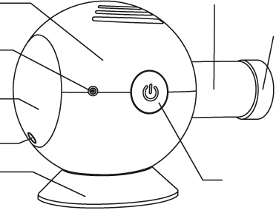
standsicheres Gerätkörper Tubus
Anschluss des Ladegerätes Abdeckung der Linse
Hintere Abdeckung
Deckungverschluss
Uhrensockel Schalter des Gerätes (on/off)

Einlegen/Auswechselung der Batterie
Der Gang der Uhr hat nur Batteriespeisung. Projektion wird über den Netzadapter mit Strom versorgt.
1. Entnehmen Sie die hintere Abdeckung so, dass Sie an den Deckungverschluss drücken und zugleich mit der anderen Hand die ganze Abdeckung nach unten schieben.
2. Setzen Sie eine neue AA Batterie entsprechend der Polarität +/- in das Batteriefach ein.
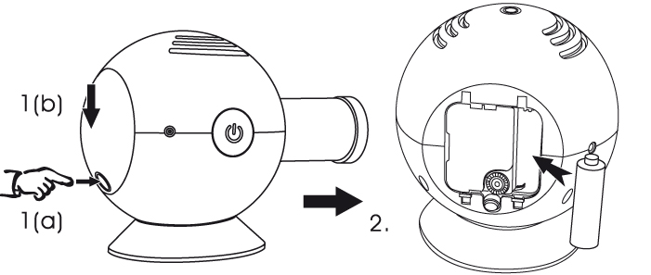
3. Geben Sie die hintere Abdeckung zurück.

Benutzung des Netzadapters
Das Bild der Projektion wird über den Netzadapter, der im Lieferumfang ist, mit Strom versorgt.
Schließen Sie den Netzadapter in den Anschluss an das Gerät, und stecken Sie den Adapter in eine Steckdose.

Zeiteinstellung
1. Schalten Sie das Gerät mit Drücken des Schalters des Gerätes ein.
2. Projizieren Sie die Uhr an die Wand oder an die Zimmerdecke
3. Fokussieren Sie die Bildprojektion mit Ziehen und Drücken der Linse.
4. Entnehmen Sie die hintere Abdeckung (wie im Schritt 1 bei Einlegen der Batterie)
5. Stellen Sie die gewünschte Zeit durch Drehen des Rades im Uhrwerk.

Auswechselung des Farbfilter (im Lieferumfang enthalten Sie einen gelben, blauen und roten Filter)
1. Entnehmen Sie die Linseabdeckung. Pfeil der Linseabdeckung und des Tubuses muss so ausgerichtet sein(siehe Abbildung).
2. Legen Sie den Farbfilter in den Tubus und darauf zwei Passstücke so, dass sie in die Kerben im Tubus zufallen. (siehe Bild).
3. Legen Sie die Linse auf den Farbfilter, schließen Sie den Tubus und sichern Sie durch Drücken.
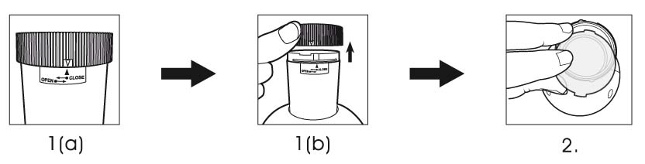

Standortbestimmung des Gerätes
Die Uhr Kann auf einer ebenen Fläche stehen oder an der Zimmerdecke montiert werden.
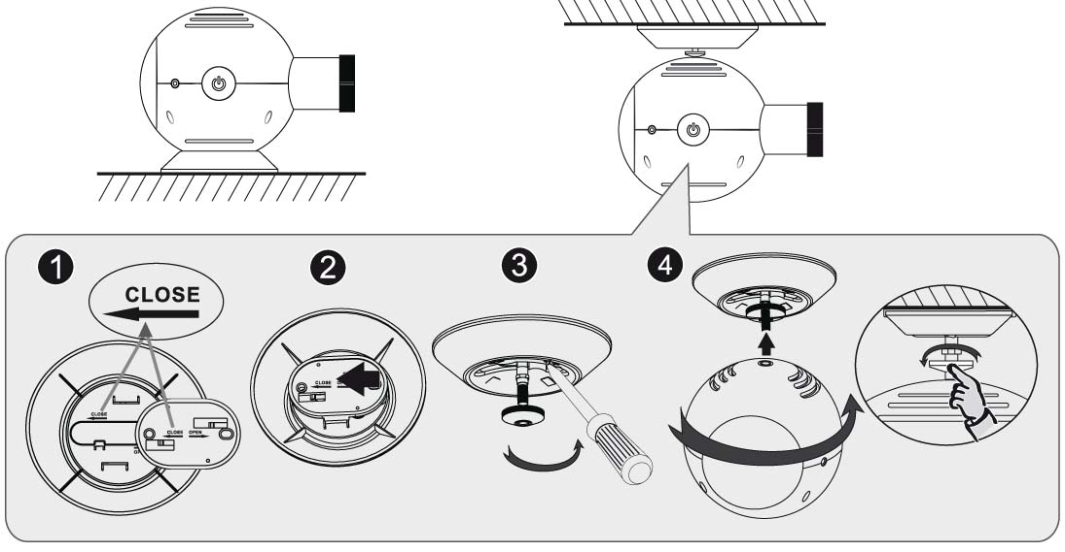
ebene Fläche Zimmerdecke

Umweltschutz – Auflösung der elektrischen und elektronischen Anlagen
Werfen Sie nie dieses Produkt in den Mülleimer. Bringen Sie es auf Schrottplätze, auf denen Sie es loswerden und professionell recyceln können. Benutzte Produkte können Sie den Verkaufern zurückgeben. Unsachgemäße Entsorgung kann ernsthaft der Umwelt schäden. Eine ökologische Entsorgung dieses Gerätes wird im kollektiven System Retela zur Verfügung gestellt.
Werfen Sie verbrauchte Batterien in den Müll, der dafür vorgesehen ist.

Der Importeur Jasněna Vláhová erklärt, dass das Produkt in Übereinstimmung mit den grundlegenden Anforderungen und anderen relevanten Bestimmungen der Richtlinie 1999/5/EG ist.



